Отчет по Лабораторной Работе №6

Модель эпидемии - Вариант 27

Озьяс Стев Икнэль Дани

Table of Contents

# Цель работы

Рассмотрим простейшую модель эпидемии. Предположим, что некая популяция, состоящая из N особей, (считаем, что популяция изолирована) подразделяется на три группы. Первая группа - это восприимчивые к болезни, но пока здоровые особи, обозначим их через $S\left(t\right)$. Вторая группа – это число инфицированных особей, которые также при этом являются распространителями инфекции, обозначим их $I\left(t\right)$. А третья группа, обозначающаяся через $R\left(t\right)$– это здоровые особи с иммунитетом к болезни.

# Задание

Постройте графики изменения числа особей в каждой из трех групп. Рассмотрите, как будет протекать эпидемия в случае: 1. если $I(0) I^{} $ 2. если $I(0) > I^{} $

# Выполнение лабораторной работы

## Теоретические сведения

До того, как число заболевших не превышает критического значения $I^{*}$, считаем, что все больные изолированы и не заражают здоровых. Когда $I(t) > I^{}, тогда инфицирование способны заражать восприимчивых к болезни особей. Таким образом, скорость изменения числа $S\left(t\right)$ меняется по следующему закону:

$$\frac{dS}{dt}=\left\{\begin{matrix}−aS, & \text{если }I\left(t\right)>I^{*}0, & \text{если }I\left(t\right)≤I^{*}\end{matrix}\right.$$

Поскольку каждая восприимчивая к болезни особь, которая, в конце концов, заболевает, сама становится инфекционной, то скорость изменения числа инфекционных особей представляет разность за единицу времени между заразившимися и теми, кто уже болеет и лечится, т.е.:

$$\frac{dI}{dt}=\left\{\begin{matrix}aS−bI, & \text{если }I\left(t\right)>I^{*} \\ \\ −bI, & \text{если }I\left(t\right)≤I^{*}\end{matrix}\right.$$

А скорость изменения выздоравливающих особей (при этом приобретающие иммунитет к болезни)

$$\frac{dR}{dt}=bI$$

:memo: **Note:** Постоянные пропорциональности $a$, $b$, - это коэффициенты заболеваемости и выздоровления соответственно.

## Задача

На одном острове вспыхнула эпидемия. Известно, что из всех проживающих на острове $N=11300$ в момент начала эпидемии $t=0$ число заболевших людей (являющихся распространителями инфекции) $I\left(0\right)=240$, А число здоровых людей с иммунитетом к болезни $R\left(0\right)=46$. Таким образом, число людей восприимчивых к болезни, но пока здоровых, в начальный момент времени $S\left(0\right)=N−I\left(0\right)−R\left(0\right)$.

Постройте графики изменения числа особей в каждой из трех групп. Рассмотрите, как будет протекать эпидемия в случае: 1. если $I(0) I^{} $

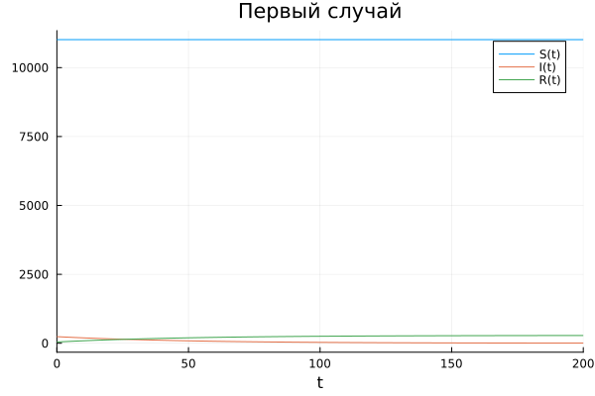 **

Рис1. Динамика изменения числа людей 1**

1. если $I(0) > I^{} $

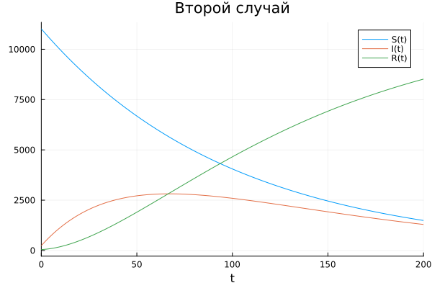 **

Рис2. Динамика изменения числа людей 2**

## Код программы (Julia)

using Plots  
using DifferentialEquations  
  
a = 0.01; # коэффициент заболеваемости  
b = 0.02; # коэффициент выздоровления  
N = 11300; # общая численность популяции  
I0 = 240; # количество инфицированных особей в начальный момент времени  
R0 = 46; # количество здоровых особей с иммунитетом в начальныймомент времени  
S0 = N - I0 - R0; # количество восприимчивых к болезни особей в начальный момент времени  
  
x0 = [S0;I0;R0]; #начальные значения  
t = (0,200);  
  
#ПЕРВЫЙ СЛУЧАЙ  
  
  
# случай, когда I(0)<=I*  
function F1(du, u, p, t)  
 du[1] = 0;  
 du[2] = - b*u[2];  
 du[3] = b*u[2];  
end  
  
prob = ODEProblem(F1, x0, t)  
sol = solve(prob)  
  
plot(sol, label=["S(t)" "I(t)" "R(t)"], title="Первый случай")  
savefig("image1.png")  
  
  
#ВТОРОЙ СЛУЧАЙ  
# случай, когда I(0)>I*  
function F2(du, u, p, t)  
 du[1] = - a*u[1] ;  
 du[2] = a*u[1] - b*u[2];  
 du[3] = b*u[2];  
end  
  
prob = ODEProblem(F2, x0, t)  
sol = solve(prob)  
  
plot(sol, label=["S(t)" "I(t)" "R(t)"], title="Второй случай")  
savefig("image2.png")

# Выводы

В результате проделанной лабораторной работы мы познакомились с моделем эпидемии. Проверили, как работает модель в различных ситуациях, показали динамику изменения числа людей в каждой из трех групп в каждом случае.

# Список литературы

1. [Модель эпидемии](https://hal.science/hal-02509142v4/file/epidemie_ru.pdf)